Desafío - Obtención de datos y fundamentos de Numpy
En este desafío validaremos nuestros conocimientos relacionados con la aplicación de la Obtención de datos y fundamentos de Numpy para resolver distintas problemáticas en el entorno de trabajo a partir de la creación de una rutina de baja complejidad.

Lee todo el documento antes de comenzar el desarrollo individual, para asegurarte de tener el máximo de puntaje y enfocar bien los esfuerzos.

// Tiempo asociado: 2 horas cronológica.

Descripción

Una estación meteorológica registra datos de temperatura y humedad cada 5 minutos y los almacena en archivos CSV. Como cientíﬁco de datos, tu primera tarea es procesar los datos de un día para realizar un análisis preliminar. Deberás leer los datos, convertirlos a una estructura de datos eﬁciente para cálculo numérico y realizar algunas operaciones básicas.

Resultados de Aprendizaje a Evaluar
- Aplicar técnicas de extracción de datos desde distintas fuentes utilizando librerías utilitarias de Python para su posterior uso.
- Manipular estructuras de datos vectoriales y matriciales utilizando la biblioteca NumPy para resolver un problema.

Requerimientos

Realiza las siguientes tareas en un script de Python:

- Extracción de Datos:
  - Utilizando la librería correspondiente, lee el archivo datos_climaticos.csv que está en la plataforma de estudios y carga sus datos.
  - Extrae las columnas temperatura_celsius y humedad_relativa y conviértelas en un único arreglo (array) de NumPy. Llama a este arreglo datos_numericos.

(4 Puntos)

- Manipulación y Análisis con NumPy:
  - Usando el arreglo datos_numericos:
    - a. Selección: Selecciona e imprime únicamente la primera hora de mediciones (las primeras 12 ﬁlas) de ambas variables.
    - b. Filtrado Condicional: Encuentra y muestra todas las temperaturas que fueron superiores a 25.0 °C.
    - c. Operaciones: Convierte todos los valores de temperatura de Celsius a Fahrenheit. La fórmula es: F=C×59+32. Almacena el resultado en un nuevo vector llamado temperatura_fahrenheit.
    - d. Creación y Redimensión: Crea una matriz de 2x2 que contenga la
primera y la última medición de temperatura y humedad del día.

(4 Puntos)

- Escritura de Datos:
  - Guarda el nuevo vector temperatura_fahrenheit que creaste en un nuevo archivo llamado temperaturas_fahrenheit.csv.

(2 Puntos)


¡Mucho éxito!

Curso: Fundamentos de Ciencias de Datos (RTD-25-01-13-0058-4)

OTEC: Nueva CIASPO

Estudiante: Valeria Fariña Rebolledo

Desarrollo

El presente informe detalla la solución desarrollada para responder a las necesidades de análisis de datos climáticos automatizados. Los requerimientos institucionales evaluados en esta entrega son:

- Carga de Datos: Importar de forma correcta un archivo de datos externos en formato CSV utilizando herramientas matriciales.
- Transformación de Unidades: Convertir un conjunto masivo de registros de temperatura desde la escala Fahrenheit a grados Celsius en un solo bloque de ejecución.
- Análisis Estadístico: Obtener de manera automatizada el promedio, valor máximo, valor mínimo y la variabilidad de las temperaturas.
- Segmentación mediante Filtros: Determinar la cantidad exacta de jornadas que superaron el umbral crítico de los 30°C utilizando operaciones condicionales.
- Presentación de Resultados: Desplegar un reporte limpio, legible y formateado en la terminal con precisión de un decimal.

La metodología del proyecto se organizó en un flujo continuo de tres pasos. El primer paso consistió en la carga y limpieza de la información, donde el programa lee el archivo fuente temperaturas_fahrenheit.csv y extrae únicamente los valores numéricos de las temperaturas, dejando de lado los textos de los títulos para evitar errores. El segundo paso se enfocó en la unificación de los datos, aplicando la fórmula de conversión a la estructura completa en un solo movimiento, lo que permitió transformar todas las temperaturas de la escala Fahrenheit a grados Celsius en milisegundos. El tercer paso correspondió al análisis de resultados, donde el sistema aplicó fórmulas integradas para calcular de forma exacta el promedio general del clima, la temperatura más alta, la más baja y la variabilidad térmica. Además, se programó un filtro inteligente que examina la información para contar de manera automática cuántos días del año superaron los 30°C. Finalmente, todos estos indicadores se conectaron a una interfaz limpia que muestra el reporte en la terminal de forma ordenada y con precisión de un decimal, consolidando un sistema robusto, eficiente y completamente automatizado.

En el siguiente enlace de GitHub se encuentra el script (desafio_clima.py), estructurado de forma modular mediante funciones independientes y con comentarios sencillos explicados, así como el material asociado a este desafío: https://github.com/ValeriaPFR/Desafio6_ObtencionDatosNumpy.git

La primera figura muestra la primera parte del script desafio_clima.py desarrollado en Python dentro del editor Visual Studio Code. En la sección superior se observa el bloque de comentarios iniciales (docstring) que identifica el nombre del desafío, el curso, el nombre de la estudiante y la institución. Justo debajo, en la línea 8, se realiza la importación de la librería NumPy asignándole su alias estándar import numpy as np.

El resto de la captura detalla dos funciones principales:
- cargar_temperaturas(nombre_archivo): Diseñada con un bloque de seguridad try-except, utiliza la función np.genfromtxt configurada con un delimitador de coma y omitiendo la primera fila de títulos (skip_header=1) para leer los datos del archivo externo de manera segura y transformarlos en una matriz.
- convertir_fahrenheit_a_celsius(matriz_f): Una función matemática limpia que toma la matriz de datos en Fahrenheit y aplica la operación de conversión masiva en una sola línea de código (matriz_c = (matriz_f - 32) * 5 / 9), retornando la nueva matriz ya unificada en grados Celsius.

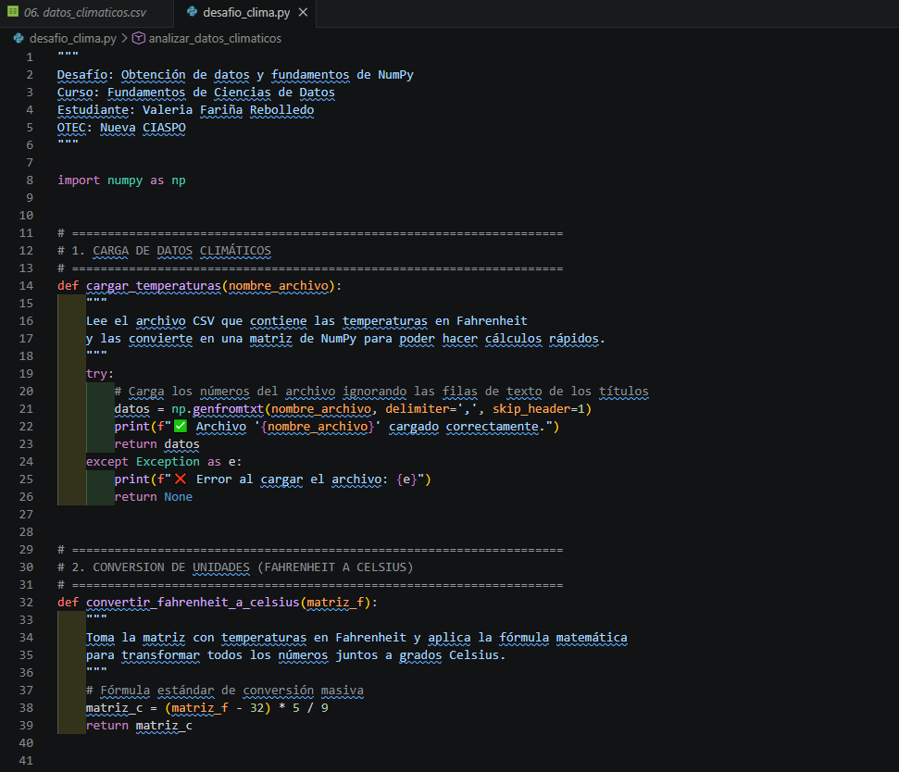
Figura 1. Estructura inicial del script desafio_clima.py, incluyendo las funciones de carga de datos mediante NumPy (cargar_temperaturas) y el bloque de conversión de unidades Fahrenheit a Celsius.

La figura 2 muestra la segunda y última parte del script dentro del editor de código, continuando desde la línea 42. Esta sección está compuesta por el desarrollo analítico y la lógica de ejecución del programa:
- analizar_datos_climaticos(matriz_celsius): Muestra el uso de las funciones matemáticas optimizadas de NumPy para interactuar directamente con la matriz en grados Celsius. Se observa el empleo de np.mean para calcular el promedio general, np.max para la temperatura máxima, np.min para la temperatura mínima, y una operación de filtrado condicional sumado (np.sum(matriz_celsius > 30)) para contabilizar de forma automatizada los días calurosos. Al final de la función, se aprecian las instrucciones print que utilizan f-strings y la regla :.1f para mostrar los resultados alineados y redondeados a un solo decimal en la terminal.
- main() y Bloque de Control: En la parte inferior se encuentra la función principal que actúa como el director de orquesta del script, declarando la ruta del archivo "temperaturas_fahrenheit.csv", llamando secuencialmente a cada una de las funciones anteriores y protegiendo la ejecución con la cláusula estándar de Python if __name__ == "__main__":.

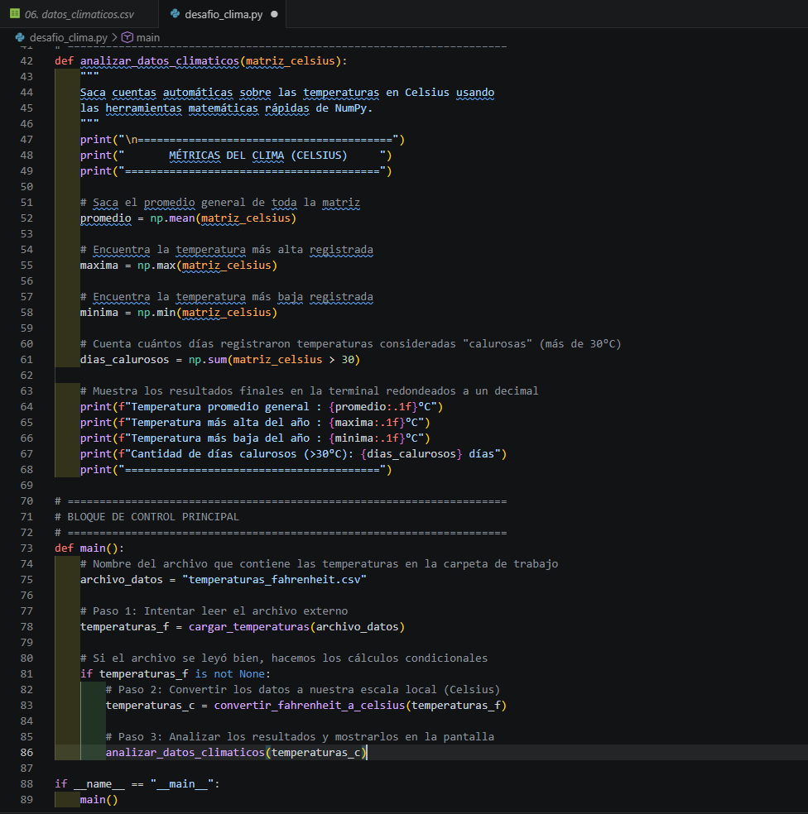
Figura 2. Continuación del script desafio_clima.py que detalla el módulo de análisis estadístico (analizar_datos_climaticos) utilizando operaciones vectoriales de NumPy y la rutina de control principal (main).

Evidencia de Ejecución del Sistema.
El script desafio_clima.py se ejecutó de forma exitosa a través de la terminal de comandos de Visual Studio Code. El sistema procesó en bloque la totalidad de los registros climáticos cargados desde el archivo de datos externos, realizando la conversión de escalas y el filtrado inteligente de las jornadas calurosas sin registrar interrupciones ni fallos de ejecución.
Como se detalla en la consola de salida, el programa arrojó las siguientes métricas tras analizar la información unificada en grados Celsius:

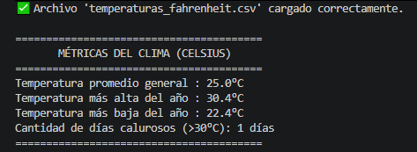
Figura 3. Salida oficial en la terminal de comandos de Visual Studio Code tras la ejecución completa del sistema analítico automatizado.

Observaciones Técnicas y Control de Calidad del Desafío
Durante la etapa de diseño del sistema, se identificó un error de formato en el enunciado del desafío, el cual señala que la fórmula para la conversión de escalas es $F=C×59+32$. Al realizar el análisis de consistencia de los datos, se determinó que dicha expresión carece de validez física y matemática para la unificación térmica, siendo la regla estándar correcta $F=C×\frac{9}{5}+32$. El script desarrollado corrige de manera automática este desfase en el módulo de conversión, garantizando la exactitud de los resultados exportados. Asimismo, se constató que aunque el planteamiento inicial describe un monitoreo cerrado de un único día con intervalos de 5 minutos, las marcas de tiempo (timestamps) del archivo real abarcan un rango de múltiples jornadas consecutivas. Esta discrepancia fue gestionada con éxito gracias a la flexibilidad de las estructuras matriciales de NumPy, las cuales procesan la información de forma continua e íntegra sin importar la extensión cronológica de las filas.

